MESSES EN SEMAINE

mardi 02/10 : 9h à La Longueville
mercredi 03/ 10 : pas de messe
jeudi 04/10 : 9h à Obies

mardi 09/10 : 9h à Malplaquet
jeudi 11/10 : 9h à St-Waast

mardi 16/10 : pas de messe
jeudi 18/10 : 9h à

mardi 23/10 : 9h à Malplaquet
jeudi 25/10 : 9h à St-Waast

mardi 30/10 : 9h à La Longueville
mercredi 31/10 : 18h à La Longueville ( Recommandations)
Chaque lundi : 16h30,Chapelet pour le sacerdoce à l'église de Hon
18h30, messe à l'église de La Longueville
Chaque mercredi : 9h, messe au presbytère LL
Chaque vendredi : 9h, messe à l'église de Louvignies

Paroisse St-Pierre-en-Bavaisis

OCTOBRE 2018

Dimanche 7 Octobre 2018
Journée de fête en doyenné à Maroilles
Dès 9h30 à la salle paroissiale
Accueil – Café
(Possibilité de déposer les victuailles à la salle paroissiale jusque 11h30)

10h à la salle paroissiale
temps d’échange avec la communauté des Serviteurs de l’Évangile
« Comment annoncer l’Évangile ? »

11h45 à l’église
Eucharistie d’action de grâce pour les jubilés de sacerdoce
Daniel NONQUE (60 ans) Jean-Marie TELLE (50 ans)
Jean DEVELTER (25 ans)
Vers 13h Verre de l’amitié suivi d’un repas partagé (salle paroissiale)

Samedi 20 Octobre 2018 – de 9h30 à 11h30
L’Équipe Pastorale Familliale du doyenné de Mormal invite
les couples et familles à la maison paroissiale de Bavay
pour échanger en toute convivialité autour d’un café croissant
« L’amour de nos enfants »

Avec la joie de partager la Bonne Nouvelle !
Abbé Jean

Mardi 02/10
9h30, préparation de la messe de rentrée du KT des 13/14 oct.
10h, rencontre des prêtres et diacres du doyenné – Le Quesnoy
18h, réunion EAP
19h30, rencontre Mess'AJE
Mercredi 03/10 : 13h30 à 15h : Rentrée du KT pour les 6èmes
18h, répétition des chants pour la messe du 07 à Bousies - MP
Jeudi 04/10 : 14h, « Avec l' Evangile de Matthieu » chez H. Sourisse

27ème Dimanche T.O
1ère quête pour la formation des prêtres / 2ème quête pour la paroisse
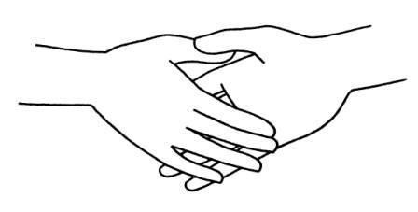
Samedi 06 octobre
18h, messe à Hargnies et baptêmes
de Candice et William quête pour les Aveugles
Dimanche 07 octobre
11h45, messe à Maroilles pour le jubilé des sacerdoces de Daniel Nonque, Jean-Marie Telle et Jean Develter

Lundi 08/10 : 14h, Rosaire chez Aline Baudour à Hon-Hergies
Mardi 09/10 : 9h30, préparation du KT Vacances et de la Toussaint
Rencontre des parents de l'école NDA ( 1ère Eucharistie)
Mercredi 10/10 : 18h, réunion EAP
Jeudi 11/10 : rencontre pour le Denier de l' Eglise – Raismes

28ème Dimanche T.O
1ère quête pour la paroisse/ 2ème quête pour l'éducation de la foi
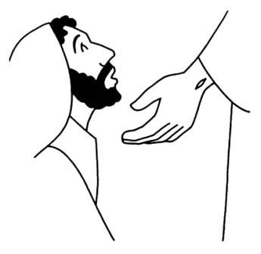
Samedi 13 octobre
18h, messe de rentrée du KT à Bellignies
Dimanche 14 octobre
10h30, messe de rentrée du KT à Bavay

Mardi 16/10 : 9h30, formation pour les catéchistes ( modules) – MP
10h, rencontre du relais de l' Hogneau
Jeudi 18/10 : 9h30, formation pour les catéchistes ( 1ère Eucharistie)
Vendredi 19/10 : Mgr Dolmann rencontre les prêtres du Diocèse à Raismes

29ème Dimanche T.O
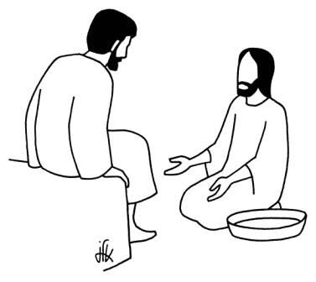
1ère quête pour la Mission pontificale/ 2ème quête pour la paroisse

Samedi 20 octobre
9h30 à 11h30, rencontre « Café-croissants » MP
18h, messe à Malplaquet
Dimanche 21 octobre
10h30, messe à Bavay

Mardi 23/10 : 14h à 17h : KT vacances – MP
Mercredi 24/10 : 18h, réunion EAP

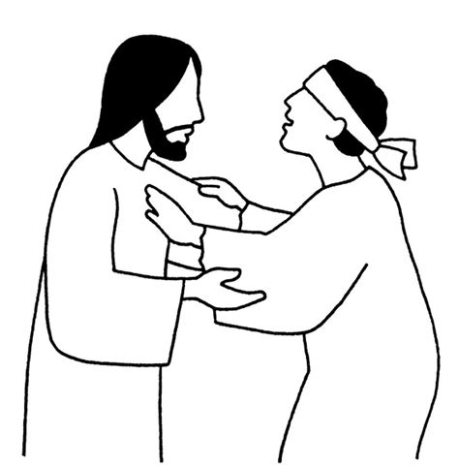
30ème Dimanche T.O
Samedi 27 octobre
18h, messe à Mecquignies
Dimanche 28 octobre
10h30, messe à Bavay – EVEIL A LA PAROLE

Mardi 30/10 : 10h, rencontre des prêtres et diacres du doyenné – Le Quesnoy

FETE DE TOUS LES SAINTS

Mercredi 31 octobre
18h, messe à La Longueville et Recommandations
Jeudi 1er novembre
10h30, messe à Bavay et Recommandations

